Adran yr Amgylchedd, Bwyd a Materion Gwledig  Llywodraeth yr Alban  Llywodraeth Cymru  Gorchymyn Twbercwlosis (Ceirw a camelidau) (Cymru) 2014  Gorchymyn Twbercwlosis mewn Anifeiliaid Penodedig (Yr Alban) 2015  Gorchymyn Twbercwlosis (Cymru) 2011 (fel y'i diwygiwyd) | 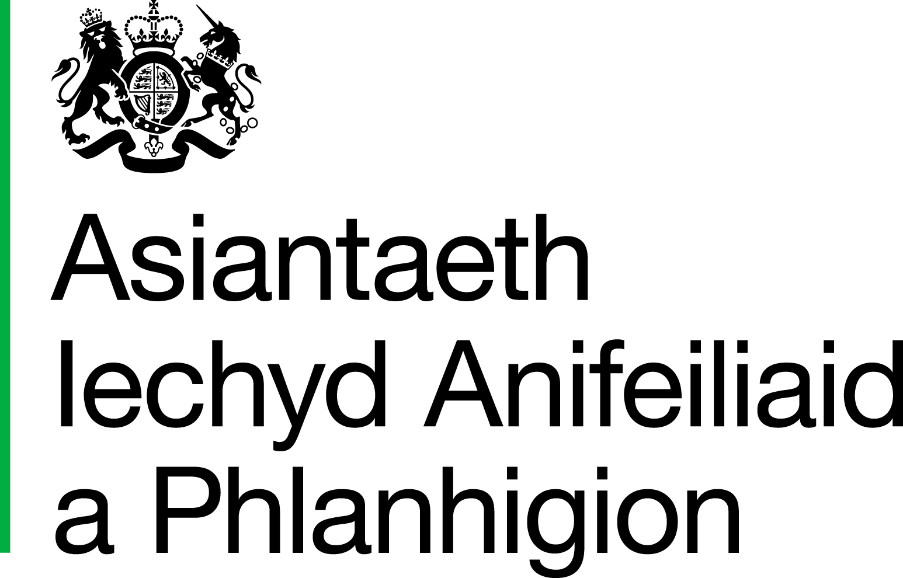
Cyfyngiadau Awtomatig ar Anifeiliaid ac Iechyd y Cyhoedd yn dilyn Datgelu Adweithydd neu Adweithydd Amhendant mewn Prawf Diagnostig Swyddogol ar gyfer Twbercwlosis mewn Anifeiliaid nad ydynt yn Wartheg (fel y'u diffiniwyd gan y Gorchymyn)

Mae eich buches bellach o dan gyfyngiad
Rydych yn cael y nodyn gwybodaeth hwn oherwydd bod y prawf Twbercwlosis (TB) a gynhaliwyd ar y fuches a nodir isod wedi datgelu un neu fwy o adweithyddion neu adweithyddion amhendant. Yn unol â Gorchymyn Twbercwlosis (Cymru) 2011 (fel y'i diwygiwyd) (y Gorchymyn), mae'r gofynion cyfreithiol canlynol bellach yn berthnasol i'r ceidwad:
- rhaid i chi gyfyngu ar symudiad anifeiliaid nad ydynt yn wartheg i'r graddau na chânt eu symud i'r safle nac oddi arno lle y cedwir yr adweithydd neu'r adweithydd amhendant heb drwydded a gyflwynwyd gan Arolygydd
- rhaid i bob adweithydd gael ei farcio, a rhaid i bob adweithydd ac adweithydd amhendant gael eu hynysu rhag yr anifeiliaid nad ydynt yn wartheg sydd wedi cael prawf negyddol a phob anifail arall ar y daliad
- ni chaiff llaeth gan adweithyddion TB eu rhoi mewn swmpdanc na'i ddefnyddio mewn unrhyw ffordd i'w yfed gan bobl
- lle y mae'r adweithydd yn byw ar y safle gyda buches odro, rhaid i chi hysbysu unrhyw un sy'n prynu eich llaeth yn fasnachol o'r ffaith bod adweithydd wedi'i ganfod ar y safle.

Mae methiant i gydymffurfio â'r cyfyngiadau hyn neu ddilyn y gofynion hyn yn drosedd o dan Adran 73 o Ddeddf Iechyd Anifeiliaid 1981
Nodiadau
1. Mae'n rhaid i unrhyw un o weithwyr y fferm neu asiant â'r awdurdod i weithredu ar ran y ceidwad, hysbysu'r ceidwad cofrestredig cyn gynted â phosibl o fethiant y prawf a rhoi'r nodyn gwybodaeth hwn i'r ceidwad, a dylid ei gadw am hyd y cyfyngiadau TB.
2. Mae anifeiliaid nad ydynt yn wartheg yn golygu carw, gafr neu gamelid (alpacau, gwanacos, lamas neu ficwniaid) n Cymru , ceirw a chamelidau yn Lloegr yn unig , a chamelidau , ceirw, geifr , defaid a moch yn yr Alban.

Beth fydd yn Digwydd Nesaf

Bydd Swyddog Milfeddygol/ Uwch- Arolygydd Milfeddygol (SVI) o'r Asiantaeth Iechyd Anifeiliaid a Phlanhigion (APHA) yn cysylltu â chi ac yn cynnal ymchwiliad clefyd. Bydd yn rhoi cyngor ac yn trafod â chi sut y caiff yr achos hwn o TB ei reoli a pha gamau pellach y bydd angen eu cymryd o bosibl.

(Mae cwblhau'r adran hon yn ddewisol)
Enw'r Milfeddyg Cymeradwy/Profwr Lleyg/Arolygydd Milfeddygol APHA: |  |  | Dyddiad
Enw'r Derbynnydd (y ceidwad neu'r person â'r awdurdod i weithredu ar ran y ceidwad)
Enw'r Ceidwad Cofrestredig |  |  | CPHH
Cyfeiriad:
Camau y mae'n Rhaid i Chi eu Cymryd Nawr
Symudiadau
Rhaid i unrhyw drefniadau symud ceirw, camelidau neu eifr sy'n digwydd i mewn ac allan o'r fuches dan gyfyngiad gydymffurfio â phob deddfwriaeth berthnasol ar reoli clefyd, symud da byw ac adnabod da byw a rhaid eu hategu â thrwydded a gyflwynir gan APHA. Nid yw'r gwaharddiad ar symud yn berthnasol i anifeiliaid nad ydynt yn wartheg a symudir i fan lladd neu ar gyfer triniaeth filfeddygol mewn argyfwng er mwyn atal poen diangen i'r anifail hwnnw. Mewn achosion o'r fath, rhaid rhoi manylion llawn i Arolygydd APHA cyn gynted â phosibl. Bydd APHA fel arfer yn trefnu i wartheg adweithyddion TB gael eu symud a'u lladd. Fodd bynnag, os byddwch yn dewis trefnu i'ch anifeiliaid gael eu symud a'u lladd yn breifat, mae'n rhaid i chi hysbysu APHA yn gyntaf a cheisio'r trwyddedau symud a'r ffurflenni angenrheidiol i wneud hynny. Yn yr achos hwn, ni thelir iawndal gan y llywodraeth, a bydd y lladd-dy yn talu unrhyw dâl am achub yn uniongyrchol i chi.

Ynysu
Gallai adweithyddion ac adweithyddion amhendant beri risg o haint i weddill eich buches ac unrhyw fuchesi cyfagos a rhaid iddynt gael eu hynysu ar unwaith rhag anifeiliaid eraill nes iddynt gael eu symud i gael eu lladd neu gael prawf arall (fel y bo'n briodol). Dylid rhoi ystyriaeth arbennig i addasrwydd y cyfleusterau a ddefnyddir ar gyfer ynysu, a ddylai roi'r holl ddiogelwch posibl rhag risgiau halogi neu haint.

Llaeth gan Adweithyddion TB
Ni ddylai llaeth gan anifeiliaid sy’n adweithyddion TB gael ei roi i anifeiliaid eraill, oni bai ei fod wedi'i ferwi neu ei basteureiddio. Hyd nes y caiff holl gyfyngiadau TB eu codi, dim ond os yw wedi ei drin â gwres cyn ei roi ar y farchnad y caiff llaeth gan adweithyddion amhendant a gwartheg sydd wedi cael prawf negyddol yn eich buches ei yfed gan bobl. Gellir casglu llaeth o adweithyddion TB yn y system biswail, ond mae'n rhaid i unrhyw waith taenu ar y tir a wneir wedyn fod yn unol ag Eithriad Trwydded Rheoli Gwastraff cofrestredig. Er mwyn cofrestru, cysylltwch â Cyfoeth Naturiol Cymru (CNC).

Diogelu Eich Teulu
Er mwyn diogelu eich iechyd eich hun ac iechyd eich teulu, argymhellir yn gryf na ddylech yfed llaeth gan eich buches heb ei basteureiddio, ac yn bendant nid nes bod y cyfyngiadau symud wedi'u codi gan APHA.
Glanhau a Diheintio
Mae hwn yn fesur rheoli clefyd pwysig. O dan rai amodau gall bacteria TB oroesi yn yr amgylchedd am amser hir, felly mae'n hanfodol glanhau a diheintio pob adeilad, ffitiad a chyfarpar lle y mae gwartheg adweithiol wedi'u cadw yn drylwyr. Maes o law, bydd APHA yn cyflwyno hysbysiad (BT05) i'r ceidwad mewn achosion lle y mae adweithyddion wedi'u canfod, gan nodi'r gofynion o ran glanhau a diheintio. Rhaid i'r diheintydd a ddefnyddir ar gyfer glanhau a diheintio sy'n ofynnol o dan yr hysbysiad fod yn un sydd wedi'i gymeradwyo i'w ddefnyddio o dan y Gorchymyn TB a rhaid ei ddefnyddio yn y crynodiad a argymhellir. Ceir rhestr o'r diheintyddion a gymeradwywyd ar wefan Defra.

Bioddiogelwch
Symud da byw sydd wedi'u heintio o un fferm i'r llall yw'r ffordd fwyaf tebygol o ledaenu clefydau anifeiliaid. Mae bioddiogelwch effeithiol ac arferion magu anifeiliaid da yn fesurau pwysig wrth leihau'r risg o haint TB yn eich buches. Dylai storfeydd bwyd a mannau bwydo gael eu diogelu rhag halogiad posibl gan anifeiliaid sydd wedi'u heintio ac anifeiliaid bywyd gwyllt sy'n cario TB fel moch daear neu geirw. Sicrhewch fod ffensys perimedr, gan gynnwys mynedfeydd, yn ddigonol er mwyn atal cyswllt trwyn wrth drwyn ag anifeiliaid eraill a'u baw, eu poer neu eu hwrin. Gall dillad, esgidiau, cyfarpar a cherbydau halogedig gludo clefyd o un fferm i'r llall felly gwnewch yn siŵr bod gennych arferion glanhau a diheintio effeithiol ar waith a'ch bod chi a'ch ymwelwyr yn eu defnyddio.

Bydd eich milfeddyg yn gallu eich helpu ymhellach drwy roi gwybodaeth ac argymhellion sy'n benodol i'ch anghenion.

Ffynonellau o Wybodaeth Bellach
Gellir cael gwybodaeth bellach ar y gwefannau canlynol:

- GOV.UK
- Defra
- Llywodraeth yr Alban
- Llywodraeth Cymru.

Mae APHA yn un o Asiantaethau Gweithredol Adran yr Amgylchedd, Bwyd a Materion Gwledig ac mae hefyd yn gweithio ar ran Llywodraeth yr Alban, Llywodraeth Cymru a'r Asiantaeth Safonau Bwyd i ddiogelu iechyd anifeiliaid a phlanhigion er budd pobl, yr amgylchedd a'r economi.

